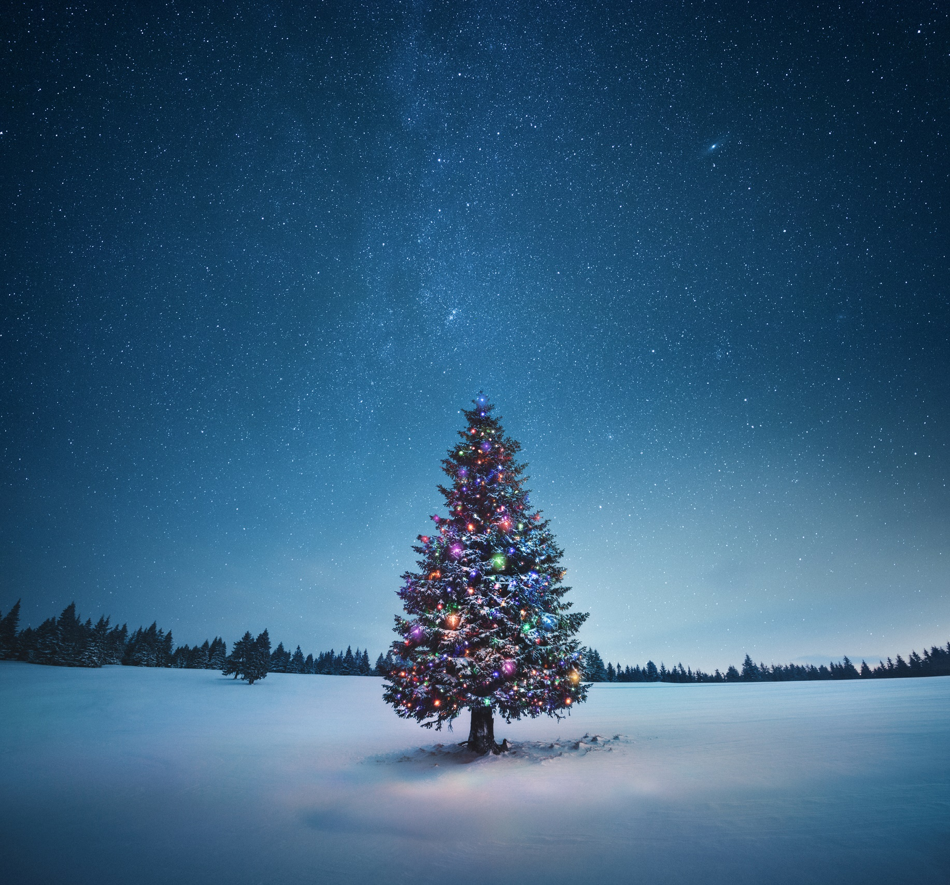
Obec Bačice vás srdečně zve na
rozsvícení vánočního stromu
pátek 28. 11. 2025 od 18:00
před obecním úřadem

Drobný kulturní program a občerstvení zajištěno.
Hrnečky a dobrou náladu s sebou.

